Solicitamos su colaboración en la preparación de 3 souvenirs para ser distribuidos entre las personas que visiten los stands.
Rogamos a ustedes enviarlos hasta el día JUEVES 19 DE MAYO.
Muchas gracias.
COLEGIO NUESTRA SEÑORA DEL HUERTO
ÁREA: LENGUA
TEMA: LOS SUSTANTIVOS. CLASIFICACIÓN
GRADO: 4TO A Y B
DOCENTE: MARY SANCHEZ RIOJA
PARA RECORDAR: LAS PALABRAS QUE NOMBRAN PERSONAS, ANIMALES O COSAS RECIBEN EL NOMBRE DE SUSTANTIVOS.
PARA COMPLETAR:
- ¿PUEDEN DIBUJAR LA TRANQUILIDAD Y LA QUIETUD? ¿POR QUÉ?
- LEAN LA LISTA DISPARATADA DE COMPRAS QUE HIZO CAMILA. CLASIFIQUEN LOS PRODUCTOS DE LA LISTA EN LA COLUMNA CORRESPONDIENTE.
Cosas que necesito SUSTANTIVOS CONCRETOS SUSTANTIVOS ABSTRACTOS
3 manzanas
2 ciruelas
3 bolsas de cariño
4 kilos de amor
1 tarro de crema
2 kilos de duraznos
- UNIR CON LÍNEAS EL SUSTANTIVO COLECTIVO CORRESPONDIENTE A CADA SUSTANTIVO INDIVIDUAL
ARCHIPIELAGO JUGADOR
BANDA MÚSICO
TRIPULACIÓN JUGADOR
EQUIPO ISLA
ELENCO ACTOR
JAURIA OVEJA
ALAMEDA ALAMO
REBAÑO CAÑA
CAÑAVERAL ENJAM
ENJAMBRE MARINERO
4)CONSULTEN EL DICCIONARIO PARA ESCRIBIR CORRECTAMENTE LAS PALABRAS INCOMPLETAS.
¿Con b o con v?
La ca_ra, la o_eja y el cier_o son animales her_i_oros.
El _aga_undo dormía de _ajo de un automo_il.
La a_ioneta so_re_oló el campo y luego aterrizo con dificultad.

ÁREA: CIENCIAS SOCIALES
GRADO: 4TO A y B
DOCENTE: SÁNCHEZ RIOJA, MARY
TEMA: LA SEMANA DE MAYO
Cada año, en esta fecha, recordamos un nuevo aniversario de la REVOLUCIÓN de MAYO.
Esta revolución, fue un hecho clave en nuestra historia, porque a partir de la misma, comenzamos a transitar un nuevo camino: EL DE LA LIBERTAD.
El siglo XIX comenzaba así con grandes cambios políticos y económicos. El Virreinato del Río de la Plata ya contaba con una elite intelectual, un sector comerciante —que a su vez estaba imposibilitado para comerciar libremente con Inglaterra— y un grupo de criollos armados que cada vez fortalecían más su poder militar. El descontento entre los criollos de Buenos Aires crecía a la par de las pretensiones de organizar un gobierno autónomo y la práctica del libre comercio. Así, un proceso intelectual, comercial y militar con ideas independentistas comenzó a desarrollarse en el Virreinato del Río de la Plata.
El 13 de mayo de 1810 llegó la noticia de que Sevilla había caído en manos de las tropas de Napoleón. Sevilla era el último bastión del poder español y de esta manera el virrey Cisneros se vio obligado a ceder ante la iniciativa de los criollos revolucionarios de Buenos Aires que pedían una convocatoria a Cabildo Abierto. Con una participación de aproximadamente 250 personas, el 22 de mayo se realizó una sesión de Cabildo Abierto en la que se decidió destituir al virrey Cisneros.

El pueblo de Buenos Aires finalmente impuso su voluntad al Cabildo el 25 de mayo, creando una Junta de Gobierno integrada por Cornelio Saavedra, presidente; Juan José Castelli, Manuel Belgrano, Miguel de Azcuénaga, Manuel Alberti, Domingo Matheu, Juan Larrea, vocales; y Juan José Paso y Mariano Moreno, secretarios. Se iniciaba así el proceso revolucionario que desembocaría en la declaración de la Independencia el 9 de julio de 1816.

VER: https://youtu.be/Zf4WoFUBXRc
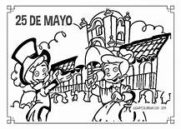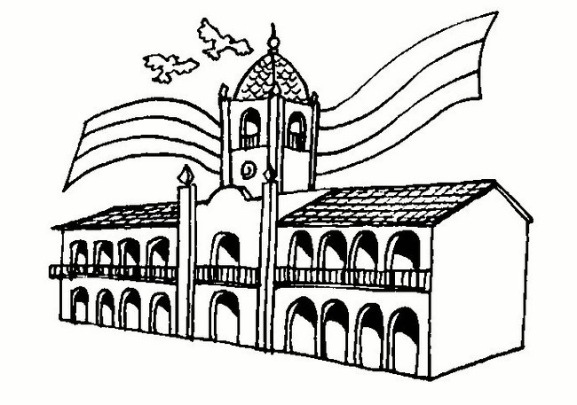
REALIZAR EL DIBUJO DEL CABILDO CON MATERIAL RECICLABLE PARA SER PRESENTADO EN CLASE.
(Fecha de entrega hasta el 23/05/22)

